

|  |
| --- |
| **Автономное учреждение  профессионального образования**  **Ханты-Мансийского автономного округа – Югры**  **«СУРГУТСКИЙ ПОЛИТЕХНИЧЕСКИЙ КОЛЛЕДЖ»**  **(АУ «Сургутский политехнический колледж»)** |
|  |
| СТРУКТУРНОЕ ПОДРАЗДЕЛЕНИЕ - 4  (Энергетическое отделение) |
|  |

**Отчет**

**по практической работе**

**«Инструментальные Средства»**

Настройка работы системы контроля версий

Выполнил:

студент очной формы обучения

Браславцев Трофим Сергеевич

Сургут 2024

**Практическая работа №3: Настройка работы системы контроля версий**

**Введение**

В данной практической работе рассматриваются аспекты настройки системы контроля версий. Мы рассмотрим ключевые моменты, такие как импорт файлов, настройка путей, фильтры и другие параметры, которые необходимо учитывать при импорте данных в репозиторий.

**Цель работы**

Изучение и применение системы контроля версий на практике, включая настройку типов импортируемых файлов, путей, фильтров и других параметров для эффективного управления репозиториями.

**1. Типы импортируемых файлов**

**Задание:**

1. **Определите список типов файлов, которые будут допустимы для вашего проекта. Объясните свой выбор.**

**Список типов файлов:**

* + .txt - текстовые файлы с исходным кодом, документацией.
  + .md - файлы Markdown для документации.
  + .py - файлы Python для кода.
  + .html, .css, .js - файлы для веб-разработки.
  + .json, .xml - файлы конфигурации и данных.
  + .jpg, .png - изображения для интерфейса.
  + .pdf - документация в формате PDF.

**Выбор:**

* + **.txt, .md**: Используются для документации и заметок.
  + **.py, .html, .css, .js**: Основные форматы для веб-разработки.
  + **.json, .xml**: Общие форматы для конфигурации и данных.
  + **.jpg, .png**: Изображения для интерфейса.
  + **.pdf**: Документация в формате PDF.

1. **Настройте систему контроля версий для работы с указанными типами файлов.**

В Git, например, нет необходимости специально настраивать типы файлов, так как Git работает с любыми типами файлов. Однако, можно использовать .gitattributes для указания специфических настроек для определенных типов файлов, например, для управления переносами строк.

Пример .gitattributes:

*.py text

*.html text

*.css text

*.js text

*.md text

*.txt text

*.json text

*.xml text

*.jpg binary

*.png binary

*.pdf binary

**2. Настройка путей**

**Задание:**

**Настройте систему контроля версий для вашего проекта, указав абсолютные и относительные пути к основным директориям.**

Пример настройки путей в Git:



**Проверьте корректность настройки путем создания и сохранения тестового файла.**

Создайте тестовый файл в основном каталоге проекта:











### 3. Фильтрация импортируемых файлов

**Создайте файл**.gitignore**для вашего проекта, включив в него временные файлы и директории, которые не должны быть добавлены в репозиторий.**

Пример .gitignore: 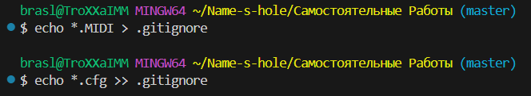

**Проверьте работу .gitignore, добавив тестовые файлы и убедившись, что они исключены.**

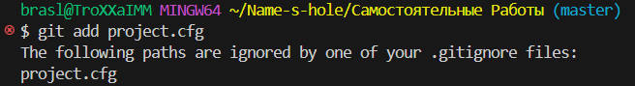

### 4. Другие параметры импорта

**Настройте систему контроля версий так, чтобы при возникновении конфликтов использовались правила слияния.**







**Проверка работы системы при попытке одновременного изменения одного и того же файла с разных версий.**







